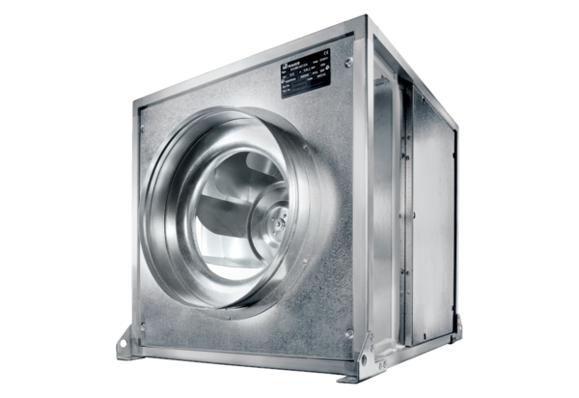Quickbox ESQ 31/4 KObsah dodávky: 1 kusSortiment: C
Typové číslo: 0080.0070Výrobce: MAICO

